安徽继续教育在线平台学位外语辅导课程
选学操作指南（2024年春）

- 登录安徽继续教育在线平台。（网址：https://www.ahjxjy.cn）

2、如已有平台账号，请直接登录。如无平台账号，请联系本人所属高校统一导入账号。登录账号为身份证号码，密码默认为身份证后6位。
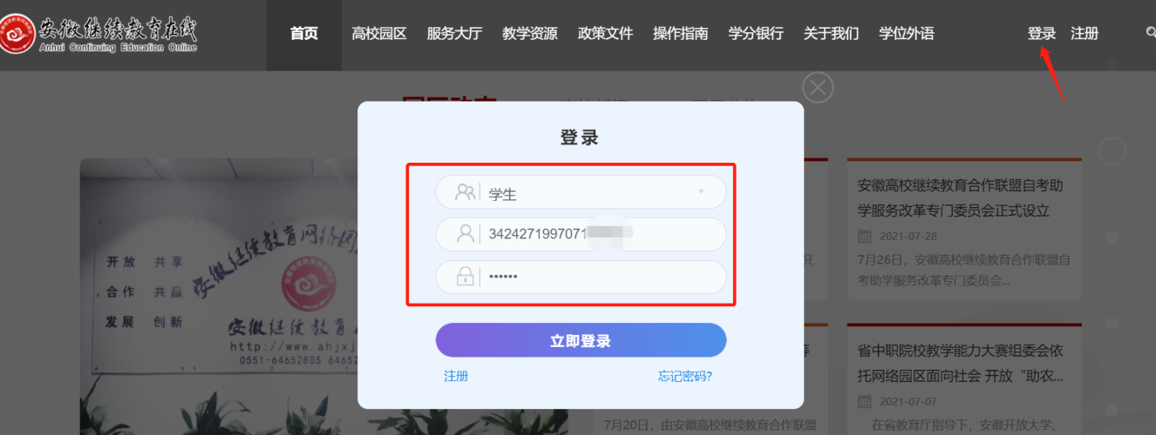
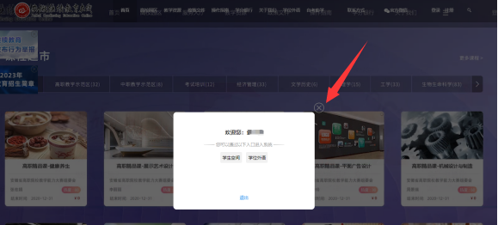

3、下拉首页滚动条，找到“课程超市”栏目，点击“学位英语辅导（2024年春）”或者 “学位日语辅导（2024年春）”,以学位英语辅导课程为例。 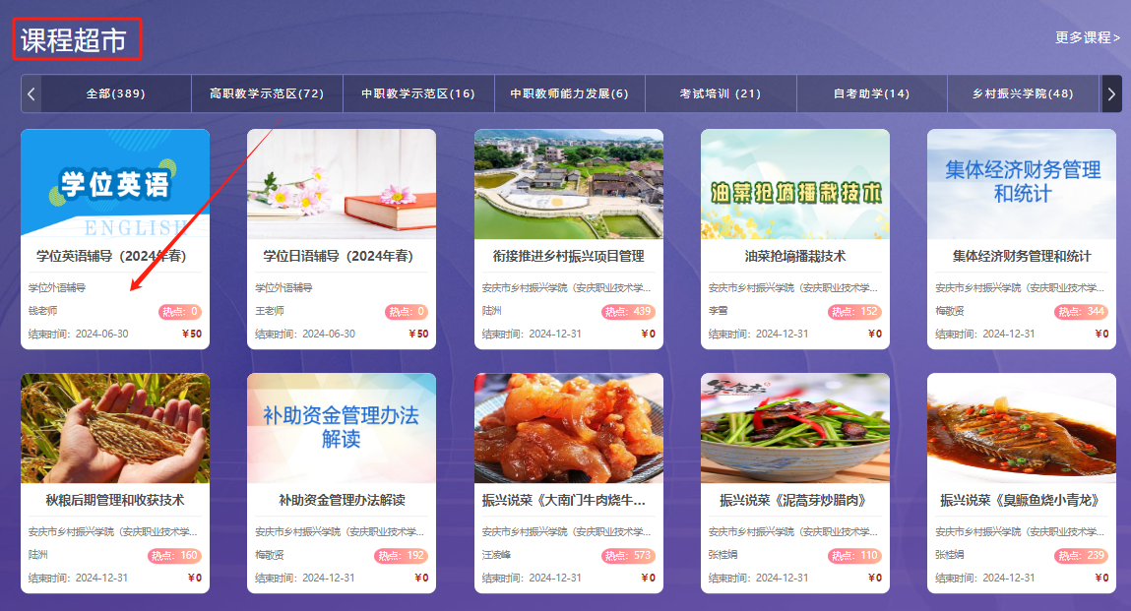

- 进入课程页面，点击“立即支付”，选择“去支付”
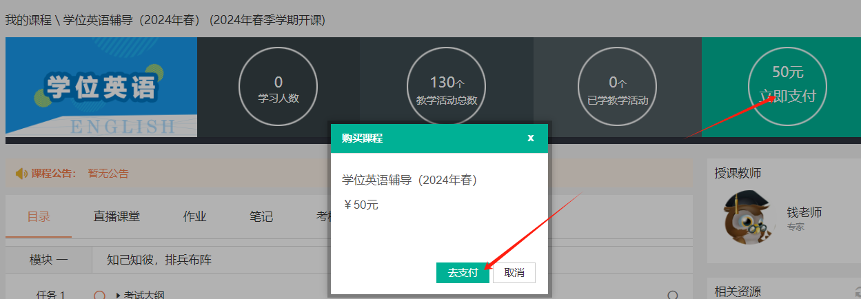

- 点击“立即支付”
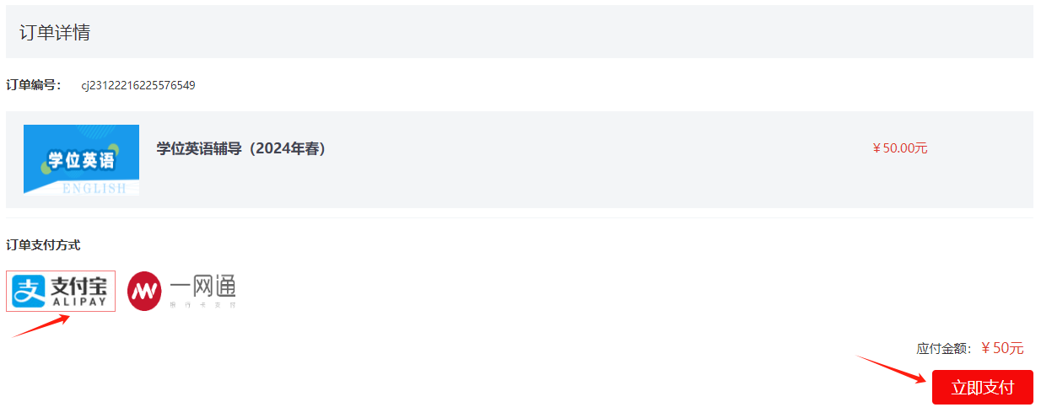

- 扫描屏幕中的二维码，完成支付。
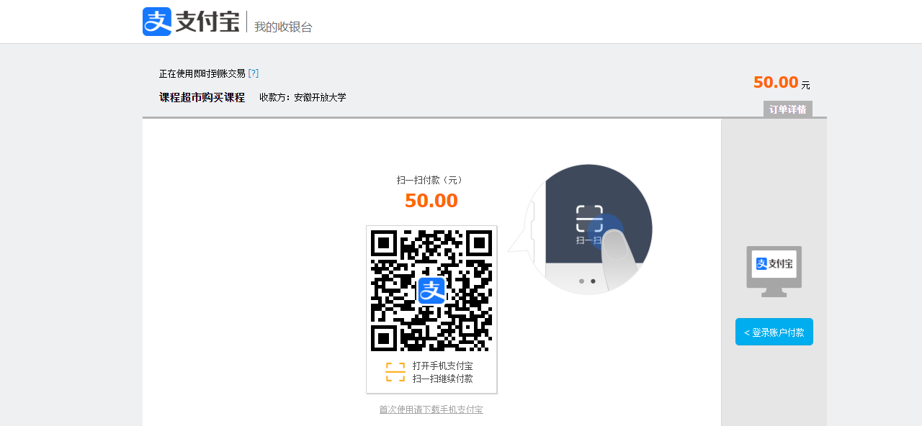

7、支付成功即可进入超市课程中查看购买的课程。
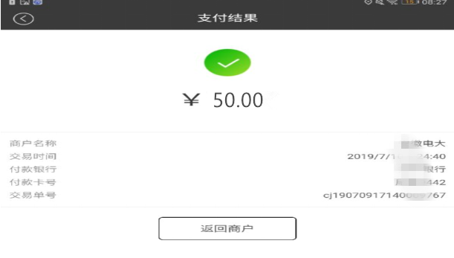

附件：如何在园区公众号上学习课程

第一步：关注安徽继续教育网络园区微信公众号：
方式一：登录微信, 点击微信最下方菜单栏中的【通讯录】，点击“通讯录”页面中【公众号】,再点击“公众号”页面中右上方的【+】, 输入“安徽继续教育网络园区”后, 点击下方的【搜索】来进行查找，找到后关注即可。
方式二：扫描下图二维码关注微信公众号。

第二步：点击公众号的“我·学习”的子栏目“登录学习”。输入用户名和密码。登录账号为身份证号码，密码默认为身份证后6位。
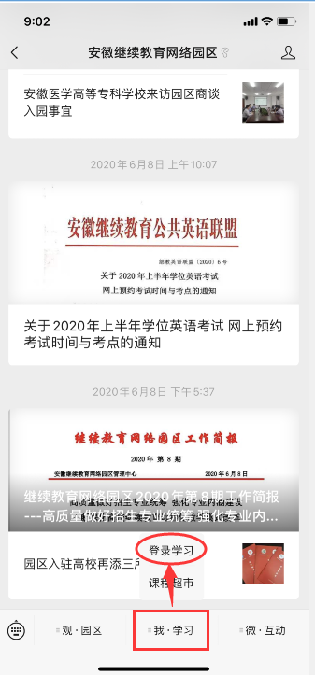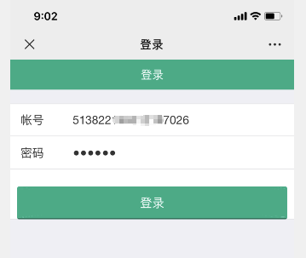
第三步：登录成功后，点击“在修课程”，找到购买的课程，就可以开始学习了！


